Конспект уроку
на тему
«Сніговик із шкарпеток»

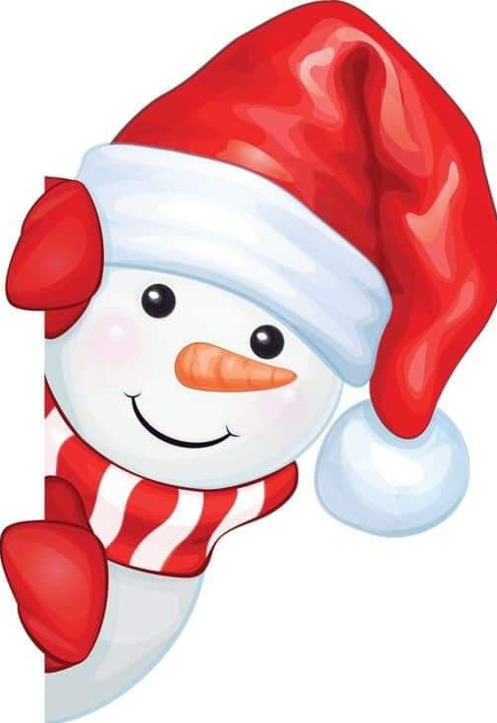

Виконала :
Вчитель
трудового навчання
Скакальська Соломія Сергіївна

Мета:
освітня: ознайомлення учнів з історією виникнення сніговиків та його традиціями; узагальнення знань школярів набутих у процесі творчої діяльності з виготовлення новорічних іграшок; формування практичних умінь та навичок з декорування новорічної іграшки з шкарпеток.
виховна: формувати позитивне ставлення до свята Нового року та сімейних традицій; сприяти накопиченню екологічних знань, виховувати любов до природи, прагнення берегти та примножувати її; виховувати відповідальність, працелюбність, акуратність, основи культури праці та роботи у команді;
розвиваюча: сприяти розвитку в учнів екологічної культури та економічної свідомості, розвивати уяву, мислення, окомір, точність, пропорційність у процесі виготовлення новорічної іграшки з шкарпеток; вміння порівнювати техніки декорування виробів та аналізувати їх.
профорієнтаційна: ознайомлення учнів із професією дизайнера, технолога, декоратора.
Обладнання та пристрої: робочий стіл, клеєвий пістолет та в’яжуча речовина, краскопульт, шаблони..
Матеріали: шкарпетки білі, поролон, суперклей (ціаноакрилат), шматки тканини, нитки для вязання (натуральні, синтетичні, змішаного типу), фетр, ґудзики, глазки і носики для іграшок, атласні стрічки.
Інструменти:, голка з ниткою, ножиці, кольорові маркери, пінцет.
Наочні посібники: ескізи, макети, зразки новорічних іграшок виготовлених з шкарпеток, проекційний апарат, екран, ноутбук, комп’ютерна презентація, відеоролик, плакати, брошури з технології виготовлення новорічних прикрас у різних техніках виконання, інструкційні картки, роздатковий учня
Міжпредметні зв’язки: фізика (рідина, швидкість, розрідження, температура), математика (геометричні фігури, математичні розрахунки), біологія (біоформи, матеріали штучного та хімічного походження), географія (країни світу), основи здоров’я, образотворче мистецтво.
Тип заняття: комбіноване
Форма проведення: урок
Методи навчання: традиційні - словесні (розповідь, пояснення, інструктаж), наочні (ілюстрування, демонстрування), практичні (вправи, практична робота); сучасні – репродуктивні, частково-пошукові, проблемного викладу матеріалу;
СТРУКТУРА ЗАНЯТТЯ
І. Організаційна частина
ІІ. Мотивація навчально-трудової діяльності
ІІІ. Повідомлення теми, мети, завдань заняття
ІV. Вивчення нового матеріалу
V. Практична робота учнів
«Виготовлення новорічної іграшки з шкарпетки
VІ. Підведення підсумків заняття
VІІ. Домашнє завдання
VІІІ. Прибирання робочих місць і майстерні

ХІД ПРОВЕДЕННЯ ЗАНЯТТЯ
І. Організаційна частина
- Привітання
- Вітаю вас любі діти , та вас дорогі гості .на уроці трудового навчання. Бажаю вам гарного настрою та успіхів на уроці.
- Пролунав уже дзвінок ,
- нас покликав на урок .
- Тож ми часу негаймо .
- Працювати починаймо .
- Щоб почути у кінці .
- Що ми просто молодці.

- Діти сьогодні у нас незвичайний урок. До нас завітала гостя А щоб дізнатися , що за гостя , треба відгадати загадку.
- У чудо - санях приїхала цариця ,
- Білокоса , білолиця.
- Рукавом махає -
- Сріблом все вкриває.(зима )
- --.Що приносить нам зима ?
- --На які свята ми з нетерпінням чекаємо ?
- Почесною гостею на якому святі буде ялинка?
- Чи любите ви дітки прикрашати ялинку ?
- От і ми сьогодні навчимося виготовляти прикраси на ялинку . Наша гостя прийшла до нас не сама .Вона прийшла разом зі своїми дітками --Сніжинками .
- І вони приготували для вас завдання
Щоб дізнатися що ми сьогодні будемо робити .
Перша сніжинка приготувала нам завдання
- 1 . відгадати загадку .
- він не лялька й не людина ,
- На снігу стояти звик .
- В нього ніс смачна морквина ,
- Хто ж це діти ?( сніговик ) .
Представленн сніговиків з стаканчиків
ІІ. Мотивація навчально-трудової діяльності
Друже! Чи замислювався Ти над тим, що символізує сніговик за Твоїм вікном та кому вперше в цілому світі спало на думку зліпити такого зимового красеня?
ІІІ. Повідомлення теми, мети, завдань заняття
Отже, тема нашого сьогоднішнього уроку «Історія сніговита»
Сьогодні я розповім незвичайну і дуже цікаву історію сніговика та відкрию таємницю його появи на світ
ІV. Вивчення нового матеріалу
Історія сніговика
Уяви собі, наших улюблених, милих сніговичків раніше зображали величезними, злими сніговими монстрами. І не дарма — адже колись зими були затяжними і набагато холоднішими, тож приносили в домівки чимало клопоту.
Вважалося, зліпити снігову бабу в час повного місяця — накликати на себе нещастя і нічні кошмари. А в Норвегії вірили, що розглядати сніговиків уночі з-за штор небезпечно! Зустріти снігову фігуру ввечері вважалось поганим знаком. Тому в темний час доби її намагалися обійти стороною. Це вже потім сніговики стали невід’ємними символами зимових свят.
На Русі сніговиків ліпили з давніх-давен та поважали, як і володаря зими Мороза. Сніговиків просили про зменшення лютих морозів. Наші предки вірили, що хурделицею, снігопадами керують духи-жінки. Тому і ліпили на своїх подвір’ях снігових баб. Цікаво, що інші європейці завжди вважали снігову бабу чоловіком. Англійською це звучить«snowman».
Християнська легенда розповідає, що сніговики — це янголи. Адже сніг — дар з неба. Ці зимові герої передають Богові прохання людей. Тому зі «свіжого» снігу ліпили маленького сніговичка і шепотіли йому сокровенні бажання. Вважалося, як тільки фігурка розтане, бажання буде доставлено на небеса та неодмінно здійсниться.
В Європі сніговиків завжди розкішно прикрашали: вбирали в гірлянди, закутували в шарфи та давали в руки великі, густі мітли. Ніс із морквини задобрював духів урожаю та родючості. Перевернуте відро символізувало достаток в сім’ї.
Цікавий звичай прикрашати сніговика намистом з головок часнику (для здоров’я родини і захисту від злих духів) існував у Румунії.
За старовинним переказом, приблизно 1493 року вперше зліпив снігову фігуру скульптор, поет і архітектор Мікеланджело Буонарроті. Історичні дані запевняють, що першу писемну згадку про сніговика можна зустріти в одній з книг XVIII ст., яка розповідає про «красивого сніговика» величезних розмірів.
Його величність сніговик вперше прикрасив дитячу книгу, видану в Лейпцигу.
Лише в XIX сніговики «стали» добрими героями новорічних казок, з’явилися на вітальних листівках та завоювали любов дитячих сердець
Цікавинки про сніговиків.(розповідь учнів)
V. Практична робота учнів
«Виготовлення новорічної іграшки з шкарпеток»
Повідомлення теми практичної роботи . То ж давайте, виліпимо для нього друга-Сніговичка добрим та веселим, таким, яким ви собі уявляєте.
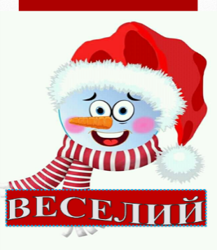
1.Рецепт ліплення сніговика.
•Починати ліплення варто, тільки якщо є бажання і гарний настрій, інакше грудки будуть розвалюватися або сніговик вийде кривобоким.
• Найпростіший сніговик складається з трьох снігових куль. Найбільша куля стає черевцем сніговика, середульша– грудьми, а найменша –головою.
На голові – старе відро, в руках – мітла, а замість носа – традиційна морквинка.
Руки сніговика можуть бути доповнені двома гілками, але іноді робляться символічні руки з двох невеликих грудок снігу.
У "руки" сніговикові часто дають заступ або мітлу, яку встромляють в сніг поряд із фігурою.
Матеріали та інструменти: Шкарпетки, нитки, синтапон, ножиці, голка, пластикові
Але перш ніж ми почнемо працювати друга сніжинка принесла нам завдання .
Повторити правила техніки безпеки та правила роботи з ножицями і клеєм.
Але перш ніж ми почнемо працювати друга сніжинка принесла нам завдання .
Повторити правила техніки безпеки та правила роботи з ножицями і клеєм.

Правила користування ножицями
1) Ножиці – це небезпечний інструмент. Поводитись з ним треба обережно.
2) На робочому місці поклади ножиці так, щоб вони не виходили за край парти.
3) Не тримай ножиці вістрями догори.
4) Не ріж на ходу. Під час різання не вставай з місця.
5) Передавай ножиці закритими і кільцями вперед.
6) Під час роботи з ножицями притримуй матеріал лівою рукою так, щоб він не потрапляв на лінію різання.
Правила користування клеєм
1) Клей треба наносити пензликом від середини до країв.
2) При потраплянні клею на одяг його слід негайно змити водою.
3) Для притискання елементів аплікації і витирання рук треба користуватися матер’яною серветкою.
4) Закінчивши роботу, клей потрібно щільно закрити, пензлик і посуд помити. очки, клей, фетр чорного та помаранчевого кольору.

Третя сніжинка запрошує нас до виконання завдання ,Виготовлення сніговичка .

Послідовність виконання роботи:
- Відрізаємо частину шкарпетки, наповнюємо її синтапоном, прошиваємо край швом вперед голку і стягуємо, формуємо ниткою три частинки сніговита (фото 1, фото 2)
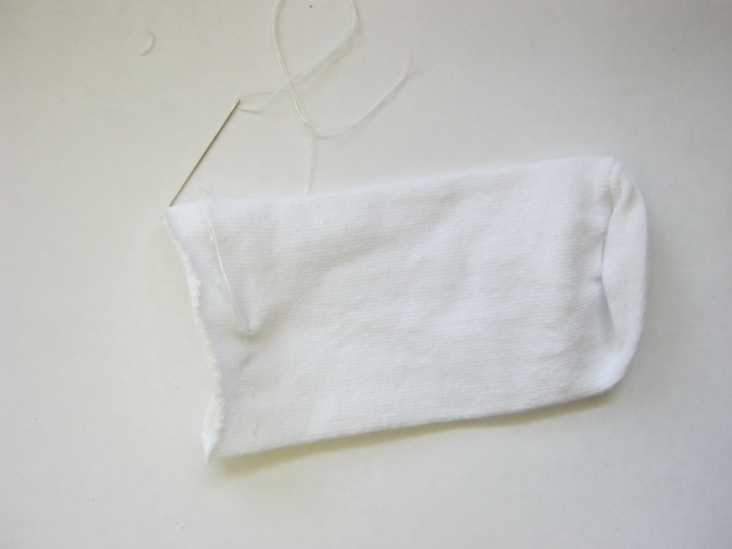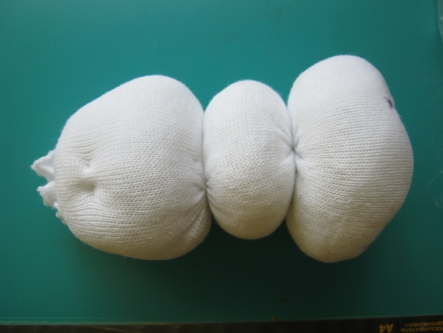
Фото 1 Фото 2
- Із маленьких обрізків формуємо ніжки – вирізаємо коло, прошиваємо по краю швом вперед голка, стягуємо та наповнюємо синтапоном (фото 3, фото 4)
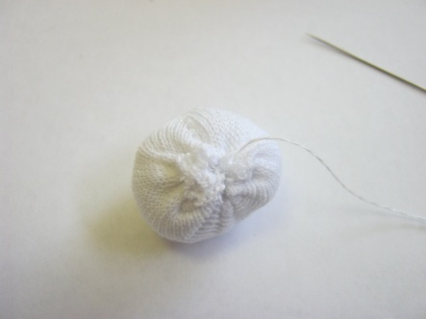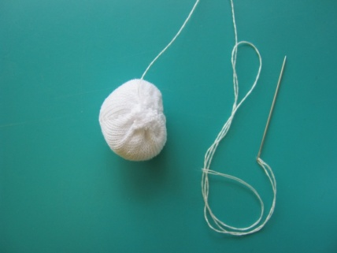
Фото 3 Фото 4
- Пришиваємо ніжки до тулуба потайними стібками (фото 5).
- Із фетру вирізаємо деталі: ручки, ґудзики, чубчик, ротик, брови; із помаранчевого фетру робимо морквинку(склеюємо трикутну деталь –конусом) (фото 6).
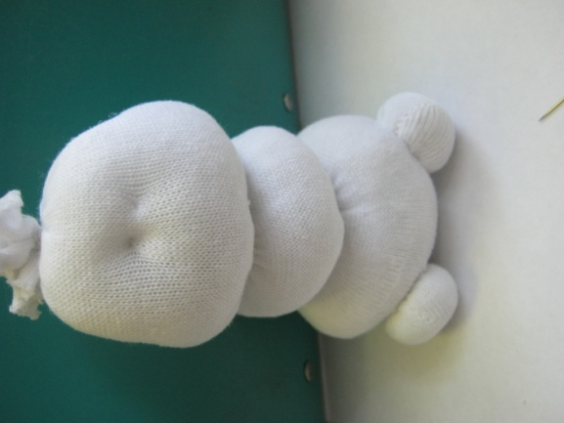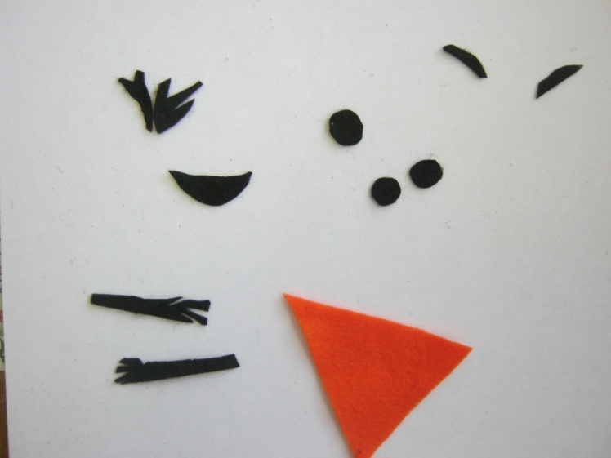
Фото 5 Фото 6
- Приклеюємо очі та деталі з фетру (фото 7)
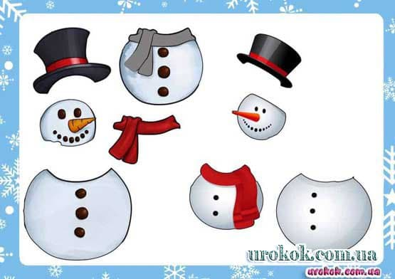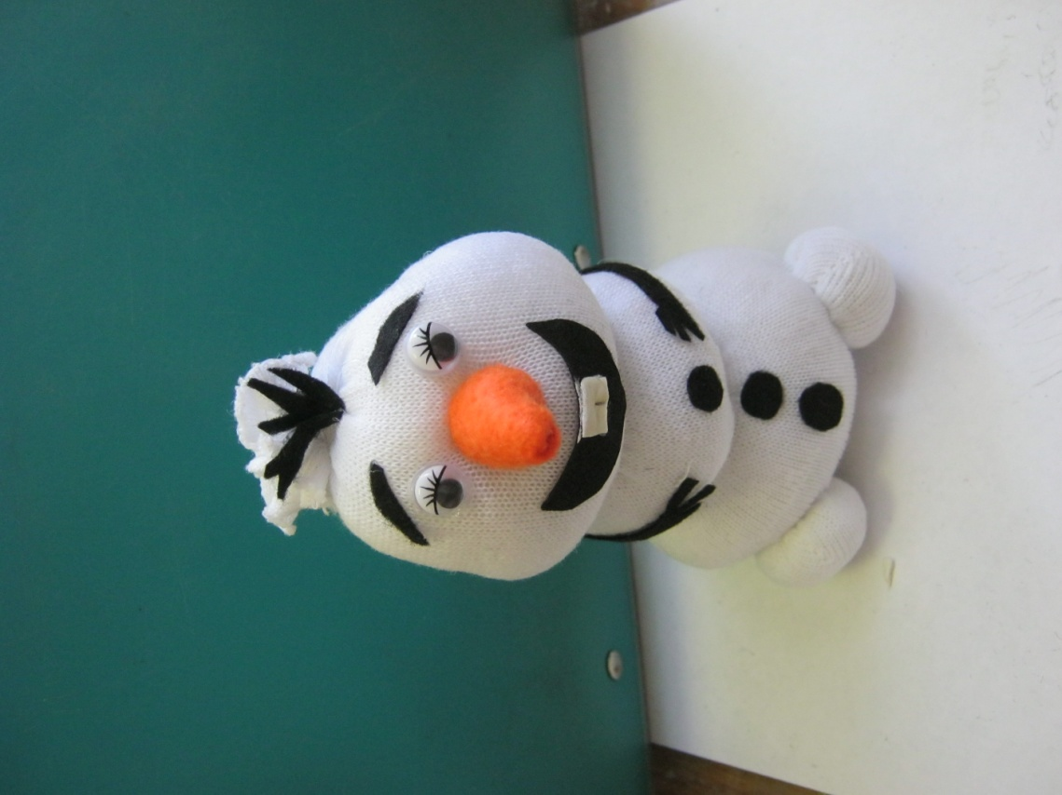.

Четверта сніжинка . хоче щоб ми трішки відпочили
Фізкульт хвилинка
П’ята сніжинка запрошує нас до виконання завдання ,
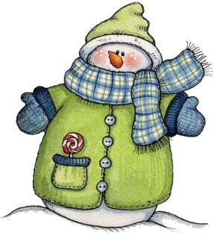
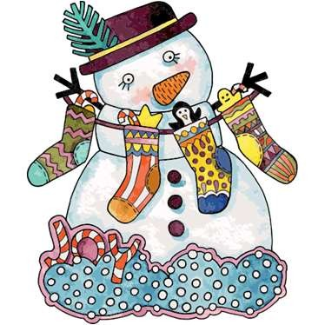
2.Оздоблення виробу «Мода сніговиків»
Презентація (зразки сніговиків)
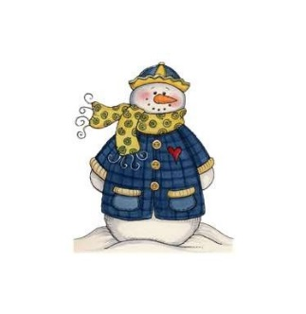
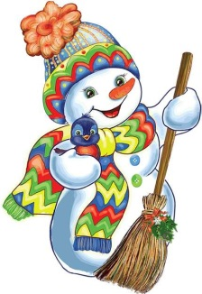
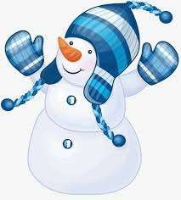

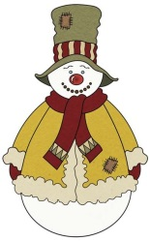

На цьому етапі слід показати слайд шоу новорічних іграшок
VII. Підведення підсумків уроку
- Рефлексія
Учитель. Сьогодні у нас відбулося справжнє свято новорічної іграшки, і створили ми його власноруч.

Ми побували в далекому минулому іграшки, побачили прикраси часів дитинства вашої родини. І головне, кожен із вас сьогодні створив свою неповторну авторську новорічну іграшку, яка обов'язково подарує гарний настрій вам і вашим близьким.
Остання наша сніжинка хоче подивитисяна наших сніговичків
що ми сьогодні навчилися виготовляти ?

– А чи цікаво було вам робити ці іграшки? Зараз ми дізнаємось про це!

Перед вами – ялинка , ми її прикрасимо вашими враженнями від уроку – кульками різного кольору (Додаток 1)
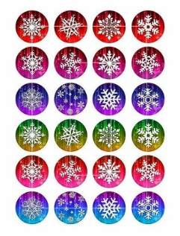
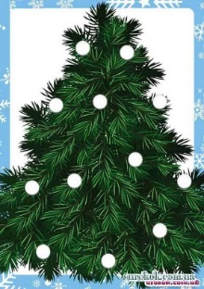
Додаток 1

Червона кулька | - усе сподобалося;  - усе вийшло;  - вдома ще буду робити іграшки
Жовта кулька | - усе вийшло, але було складно;  - більше робити не хочу
Синя кулька | - нічого не вийшло;  - більше робити не буду
- Заключна промова учителя
Учитель. Бачу, наша ялинка виблискує червоними кульками, а це означає, що вдома ви спробуєте зробити ще одну іграшку. Сподіваюся, що ми започаткуємо нову традицію – створення в родинному колі новорічних ялинкових прикрас власноруч. Нехай вони стануть родинними оберегами і передаватимуться від покоління до покоління, бо за кожною такою іграшкою стоятиме сімейна історія.
- Мотивація оцінок за урок, виставлення їх у журнал, щоденники

IX. Прибирання робочих місць

